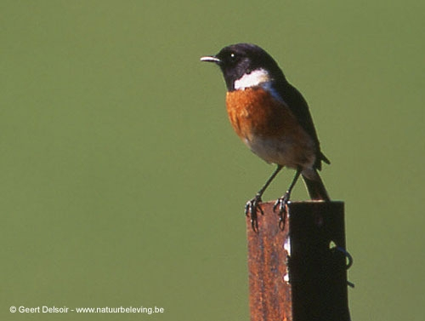
Roodborsttapuiten 2022
Binnenkort starten we weer met de inventarisatie van de territoriums Roodborsttapuiten. Evenals vorige jaar willen we dit jaar ook weer 2 weken eerder, dus op 15 maart starten, i.p.v. 1 april. Dit heeft alles te maken met de vervroegde aankomst van deze soort. De 2e helft van maart werden de laatste jaren veel Roodborsttapuiten waargenomen die je na 1 april niet meer terug zag. Dit kan nog met doortrek te maken hebben, maar ook de klimaatsverandering speelt hierbij zeker een rol.
De eerste periode loopt dan van 15 maart tot 15 april. De 2e periode van 16 april tot 30 april. En de 3e periode van 1 t/m 15 mei.
Als alle veldgegevens zoals gebruikelijk in BMP-Avimap worden ingevoerd dan kan Sovon vervolgens een clusteranalyse uitvoeren met én zonder die eerste twee weken en kunnen ze per telgebied zien of er een verschil in uitkomst is tussen de clustering met en zonder die eerste weken.
De overige handelswijze zoals hieronder aangegeven blijft ongewijzigd.
Mutaties
Hopelijk is iedereen weer bereid om zijn gebied dit jaar te inventariseren, zo niet laat het mij z.s.m. weten. Het gebied van Jimmy Pijcke, 401 t/m 403 wordt geteld door Martine Matthijs en Ewald de Backere. Voor het gebied 201 t/m 209 (omgeving Oostburg-Sluis-Zuidzande), hebben we Martine ook bereid gevonden om dit gebied te inventariseren. Jan Spinnewijn telt de gebieden 801 t/m 803 van Herman van de Voorde. Mogelijk dat Carla Buijze 301 rondom het Groote Gat in Oostburg wil tellen? Het gebied 503 t/m 505 van Piet wordt dit jaar geteld door Luciën Boerjan en Trees Goudsblom ( 1e periode)
Mocht je gedurende de telperiode losse waarnemingen in iemand anders telgebied tegen komen, geef dit dan door aan de betreffende teller van dat gebied. Een overzicht van de verschillende telgebieden gaat al bijlage hierbij. Ook is het zinvol om regelmatig eens op de volgende waarnemings-site van Duumpje te kijken of er waarnemingen op staan die je mogelijk zelf heb gemist. VWG 't Duumpje West-Zeeuws-Vlaanderen (waarneming.nl)
Beknopte handleiding BMP-E voor invoering waargenomen Roodborsttapuiten bij Sovon, gedurende de periode 15 maart t/m 15 mei met ACL (Autoclustering)
Een uitgebreide handleiding is in te zien en te downloaden op onderstaande site:
www.sovon.nl/autocluster-handleiding
Beknopte handleiding invoering waarnemingen:
Ga naar de site van Sovon, www.sovon.nl/
Klik op “mijn account” en log in met je Sovon code
Kies voor “ BMP-tellingen”
Klik achter jouw telgebied op ”invoeren”. Jaar “2022” toevoegen. Klik op “invoeren”
Klik “Nieuw bezoek maken”.
Er opent zich een nieuw venster. Vul hier de gevraagde gegevens zoals teldatum, start en eindtijd in.
“bezoektype” staat op automatisch.
Klik onderaan op “verder”
Klik in het vervolgmenu in de “soortenlijst” op het + achter Roodborsttapuit (scrollen)
Er verschijnt tevens een veldkaart van je telgebied
Zet op de exacte waarneemplaats een stip door er met links op te klikken
Met het + of – teken kun je de kaart eventueel in/uitzomen. Binnen het telgebied kun je met je linkermuisknop ook schuiven.
Belangrijk is om in de rechterkolom bij “broedcode” je waargenomen gegevens zo nodig aan te passen en onderaan “stip opslaan”, alvorens je verder kunt met je programma.
Ben je hiermee klaar, klik dan linksboven in je scherm op “klaar en terug”
Hierna kun je eventueel weer uitloggen bij Sovon of de gegevens van een volgende bezoekdatum invullen, volgens bovenstaande handleiding.
Afdrukken Veldkaart
Klik op “veldkaart ”. Kies gewenste ondergrond en kaartweergave. Klik op “downloaden” en “opslaan” om eventueel later af te drukken.
Sla deze handleidingen en het overzicht telgebieden op in je PC of print ze uit, zodat je bij eventuéle problemen bij de invoer nog een en ander kunt terugkijken.
Mochten er zich problemen voordoen, schroom je niet en laat het mij weten.
Mochten er blanco veldkaarten, territoriumkaarten van vorige jaren nodig zijn, kan ik je hier aan helpen
Graag de telgegevens uiterlijk 31 mei invoeren op de Sovon-site.
Hopend op jullie aller medewerking wensen ik iedereen straks goede tellingen toe.
De coördinator
Piet du Burck Tel. 0117-453388, Gsm: 06 10253252
duburck@zeelandnet.nl

